衢州学院纵向项目审批管理解读
1.衢州学院纵向科研经费划拨明细流程（佐证材料请上传PDF）
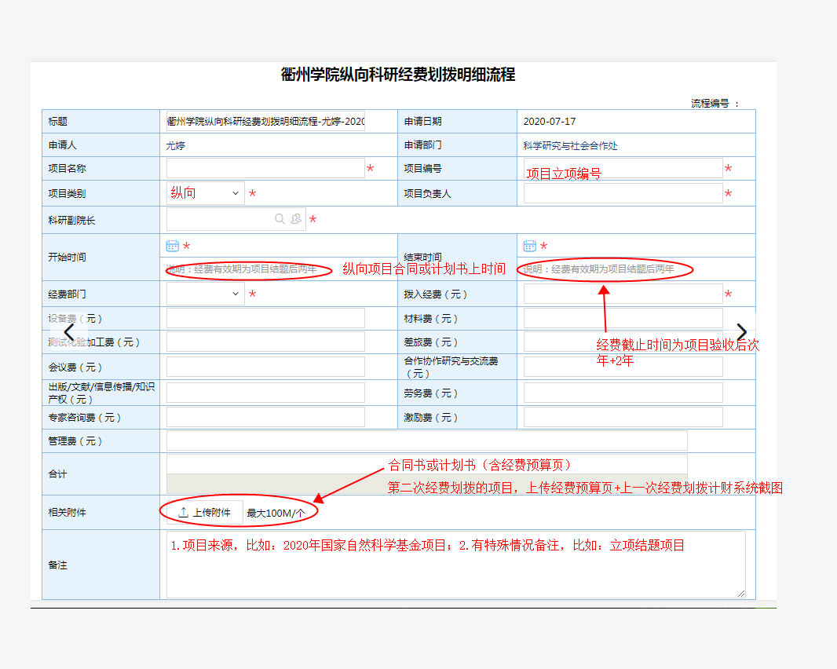
2．衢州学院科研项目经费延期申请流程
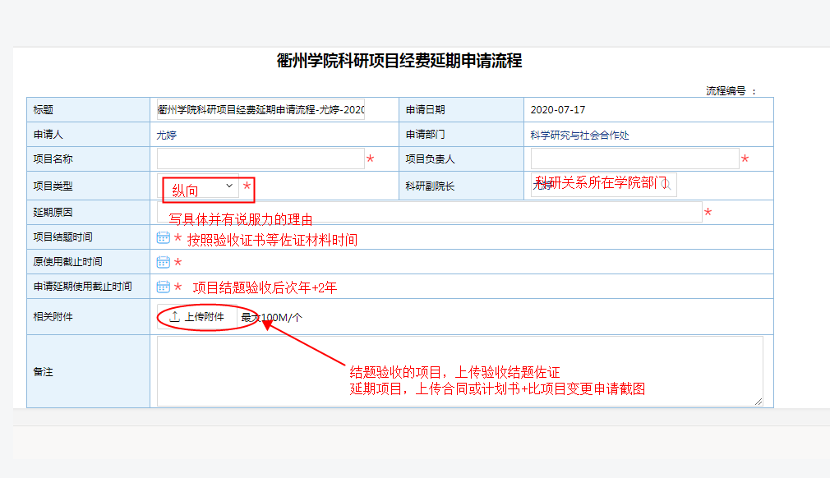
3．衢州学院科研项目激励费申请流程
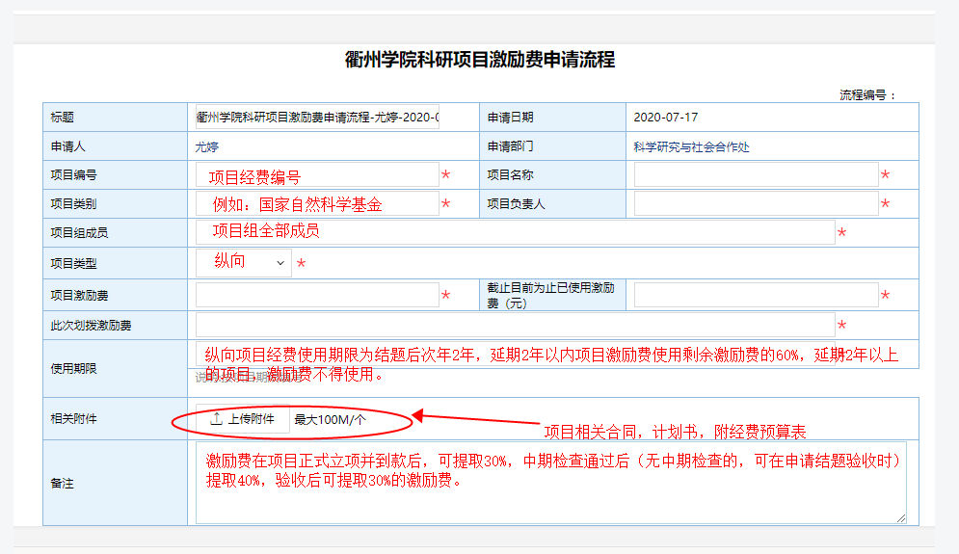
4．衢州学院研究所经费划拨明细表流程
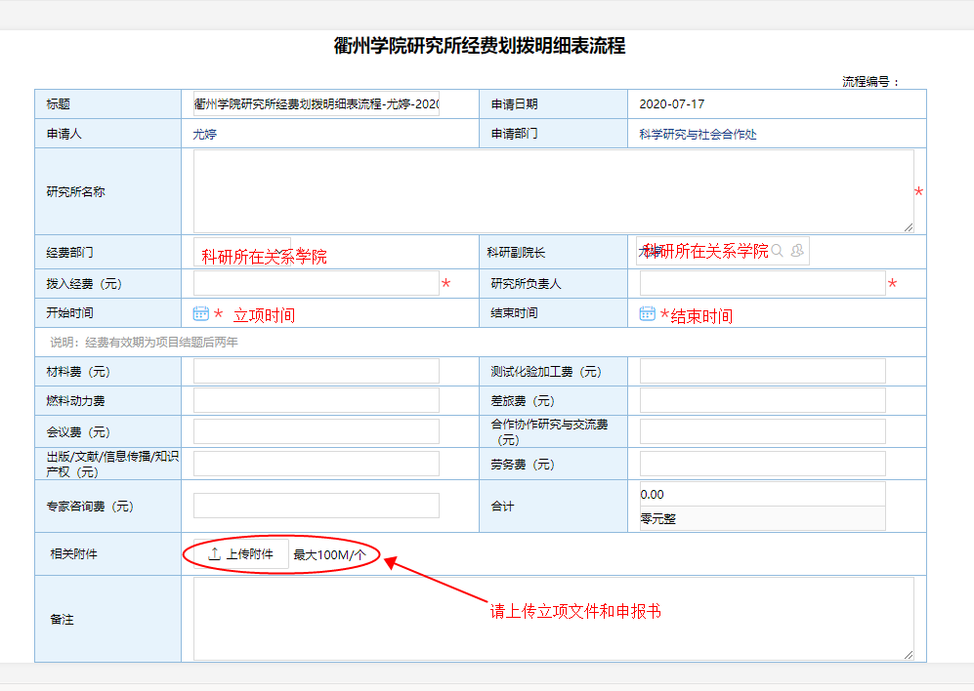
5．衢州学院省级重点实验室专项经费划拨明细流程
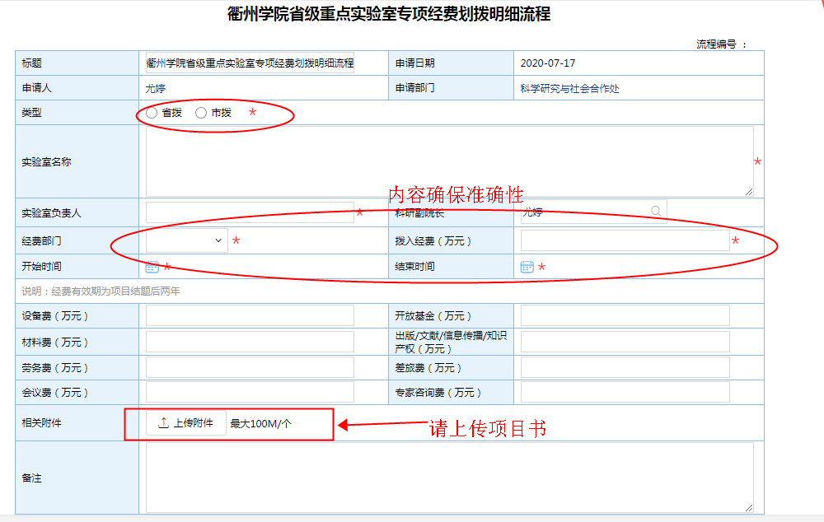
6．衢州学院校资助科研经费划拨明细流程（配套或者校级项目等）
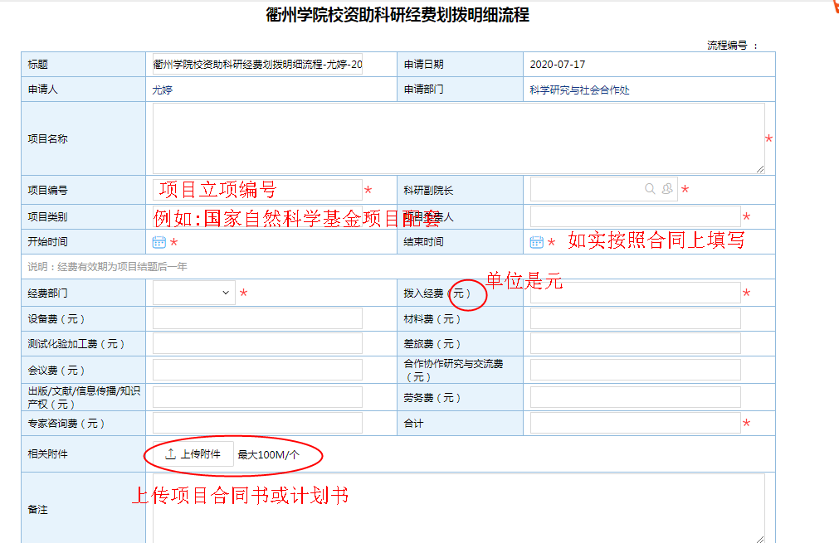
7．衢州学院创新平台专项经费划拨明细流程
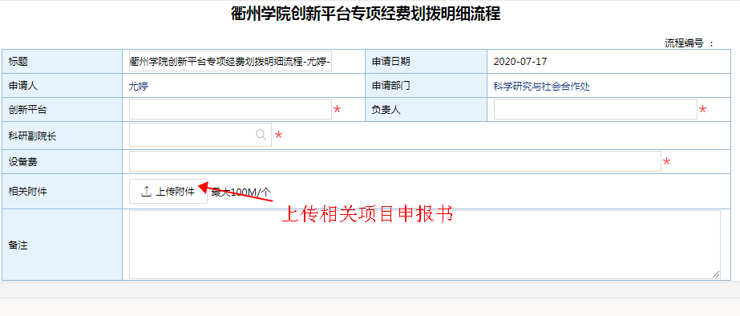
8．科研项目经费预算调整审批流程
（在备注中明确项目来源，立项结题时间，注意：间接经费不能调整，设备费不能
调增。）

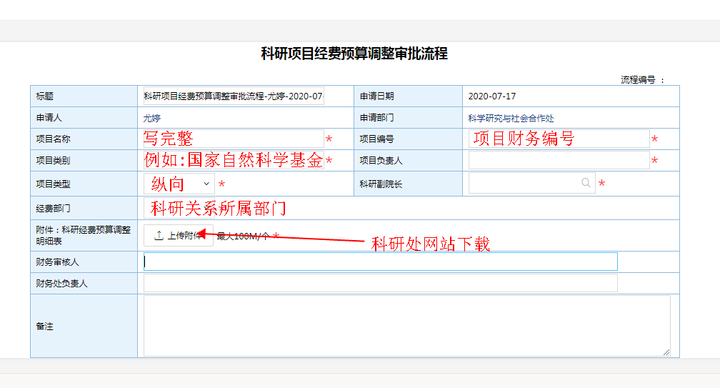

9．科研项目变更申请流程（包括：项目延期，人员变更，原技术方案变更等）
